 | TRAVERSEE DU MORVAN
Informations pratiques maj 1er mai 2023

Hébergement et restauration | 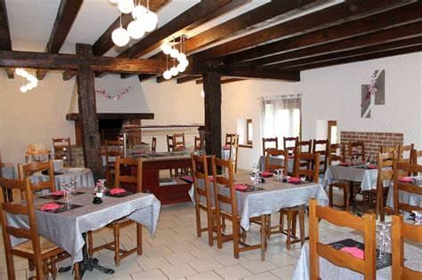

Commune | hôtel | Restaurant | Gîte ou chambre d’hôtes | camping
Vézelay | x | x | x | x
Saint Père
St Pierre Perthus
Saint André du Morvan
Marigny l’Eglise |  | x | x
Dun les places |  | x | x
Gouloux

Les Settons | x | x | x | x
Anost | x | x | x
Glux en Glenne |  |  | x
Bibracte
Saint Leger sous Beuvray | x |  | x
Laizy
Autun | x | x | x | x

x informations vérifiées mais il peut exister d’autres services

